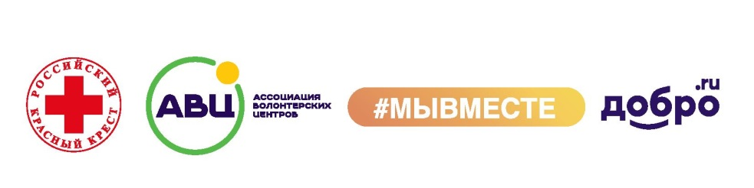

ТЕЛЕФОН ГОРЯЧЕЙ ЛИНИИ ПУНКТА СБОРА ВЕЩЕЙ ДЛЯ БЕЖЕНЦЕВ

4-22-65

Троицкий комплексный центр социального обслуживания населения